河北省人力资源和社会保障课题管理系统
用户使用手册

石家庄兴才信息科技有限公司
2016年2月

目录

1. 河北省人力资源和社会保障课题管理系统登录步骤………… 3
2. 主界面显示工作提醒…………………………………………… 3
3. 功能模块介绍…………………………………………………… 4
4. 办理业务的操作步骤及注意事项 …………………………… 6
4.1 系统管理…………………………………………………… 6
4.1.1 用户管理……………………………………………… 6
4.1.2 角色管理……………………………………………… 7
4.1.3 单位管理……………………………………………… 7
4.2信息编码管理……………………………………………… 8
4.2.1 学历管理……………………………………………… 8
4.2.2 学位管理……………………………………………… 8
4.3立项申请管理……………………………………………… 9
4.3.1 立项申请书在线申请………………………………… 9
4.3.2 立项申请书单位审核………………………………… 9
4.3.3 立项申请书终审审核………………………………… 10
4.3.4 立项申请书专家评审………………………………… 10
4.3.5 立项成功申请书查看………………………………… 11
4.4结项审批管理……………………………………………… 11
4.4.1 结项审批书在线申请………………………………… 11
4.4.2 结项审批书单位审核………………………………… 11
4.4.3 结项审批书终审审核………………………………… 12
4.4.4 结项审批书专家审核………………………………… 12
4.4.5 结项成功审批书查看………………………………… 13
4.5个人设置…………………………………………………… 13
4.5.1 密码修改……………………………………………… 13
- 河北省人力资源和社会保障课题管理系统登录步骤
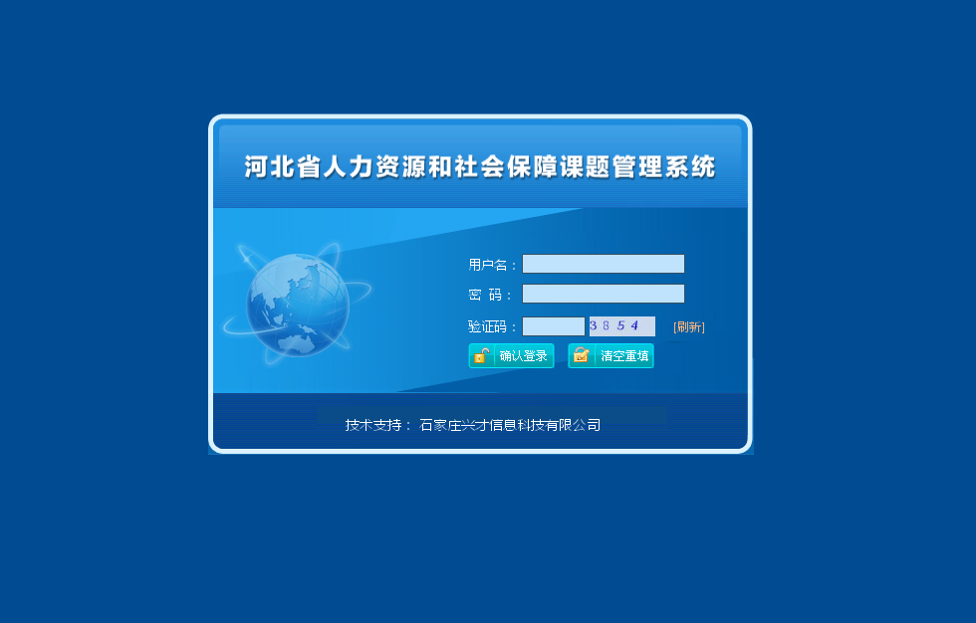
图1-1
图1-1 所示为系统登录界面，当我们在浏览器里输入系统访问地址时，浏览器就会跳转到该页面。手工输入用户名、密码及验证码, 当输入的密码与用户名匹配，点击“登录”按钮后即可成功登录系统。
- 主界面显示工作提醒

图2-1
图2-1 所示为登录成功后显示的主界面，主界面上显示消息提醒信息。当我们点击该链接时，浏览器就会跳转到该信息审核的页面。
- 功能模块介绍
3.1 系统管理
系统管理划分为：用户管理、角色管理、单位管理等功能。见下图
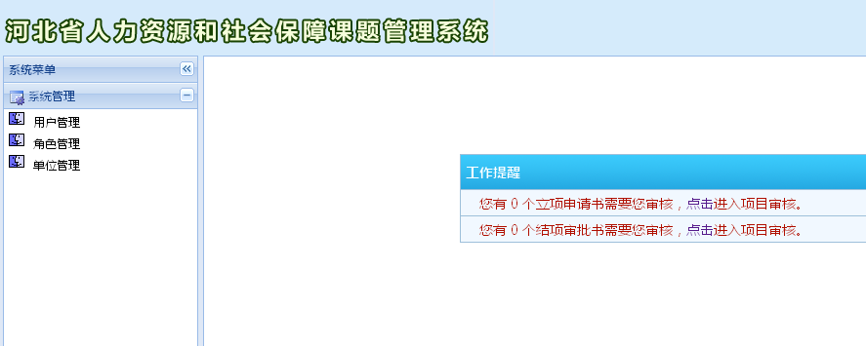

3.2 信息编码管理
信息编码管理划分为：学历管理、学位管理。经办机构，通过该模块进行学历、学位的管理。见下图
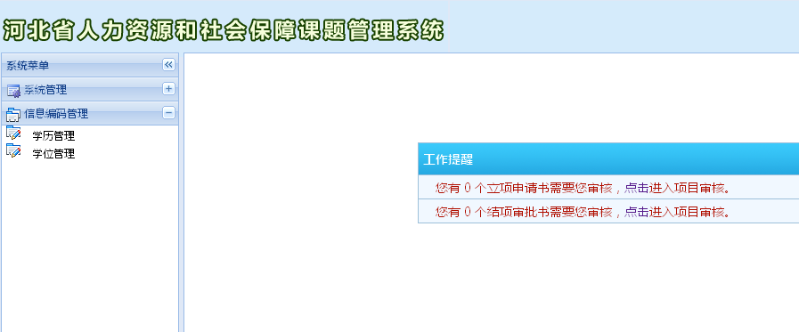

3.3 立项申请管理
立项申请管理划分为：立项申请在线填报、立项申请单位审核、立项申请终审审核、立项申请专家评审、立项成功申请书查看等功能。经办机构，通过该模块进行对立项申请查询、管理、审核并提供立项成功申请书查看功能。见下图
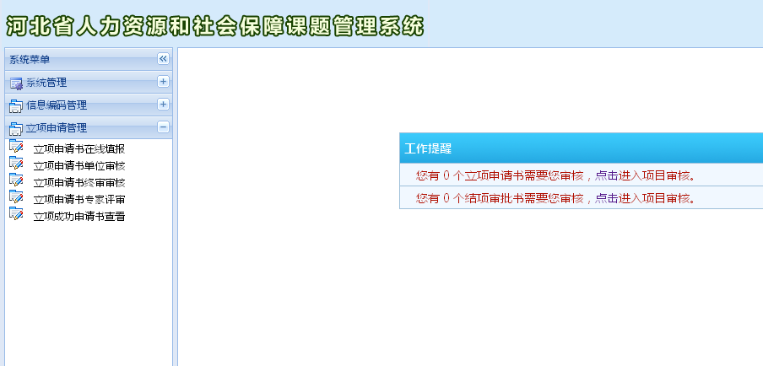
3.4 结项审批管理
结项审批管理划分为：结项审批在线填报、结项审批单位审核、结项审批终审审核、结项审批专家评审、结项成功审批书查看等功能。经办机构，通过该模块进行库存管理，物资的管理及报表并提供人员考勤功能。见下图
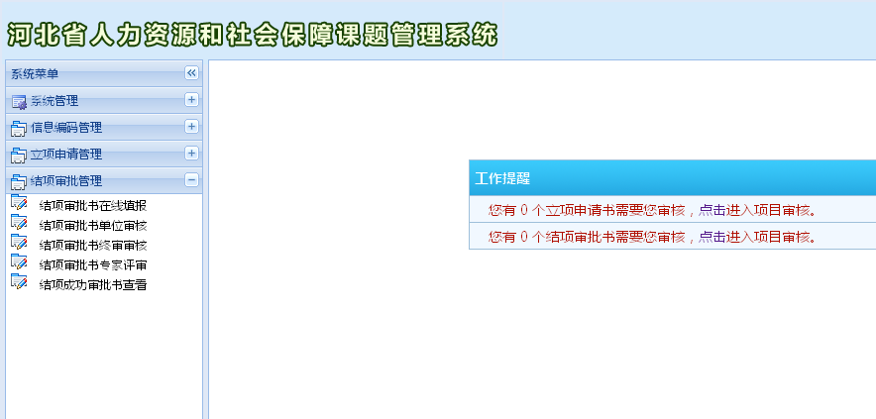

3.5 个人设置
个人设置划分为密码修改等功能。通过该功能可对密码修改功能。见下图
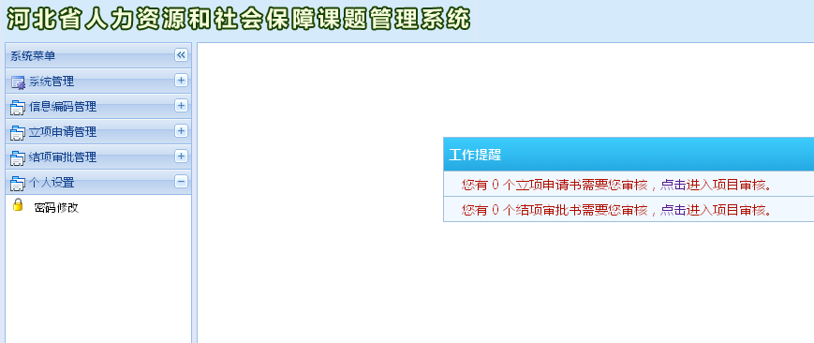

4. 办理业务的操作步骤及注意事项
4.1 系统管理
4.1.1 用户管理
用户管理提供系统用户的新增、修改、删除及系统用户的权限设置。见图4-1-1
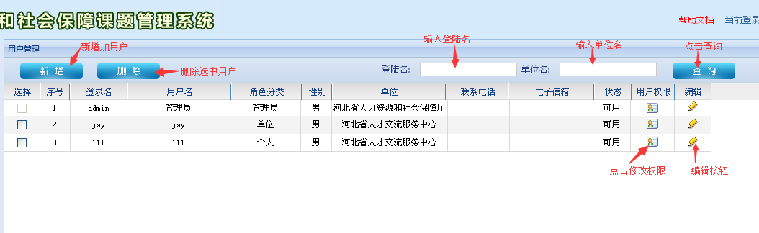

图 4-1-1

4.1.2 角色管理
角色管理提供系统功能角色设定。见图4-1-2
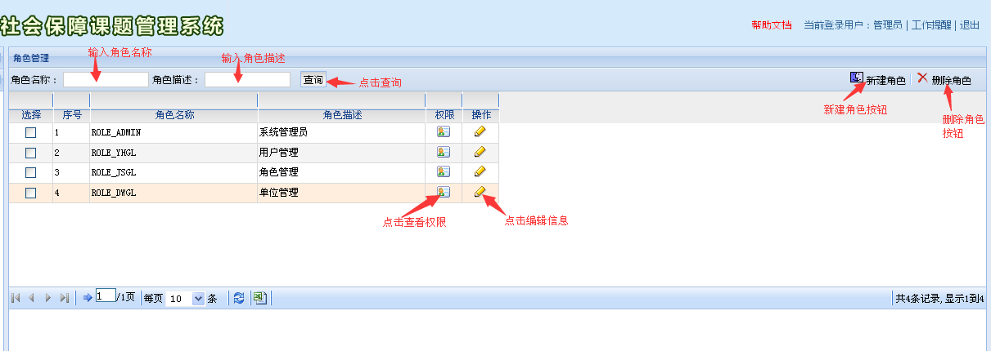

图 4-1-2
4.1.3 单位管理
管理单位信息提供单位的增、删、改、除。
见图4-1-3
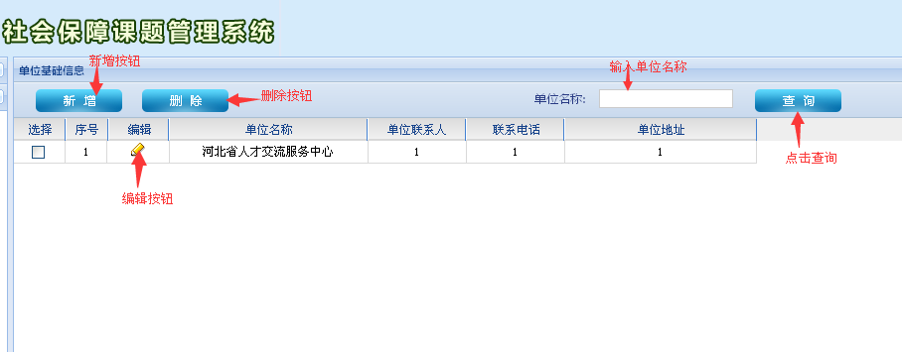
图4-1-3

4.2信息编码管理
4.2.1 学历管理
经办机构通过学历管理可以对学历增加，删除，编辑及根据查询条件查询学历。见图4-2-1
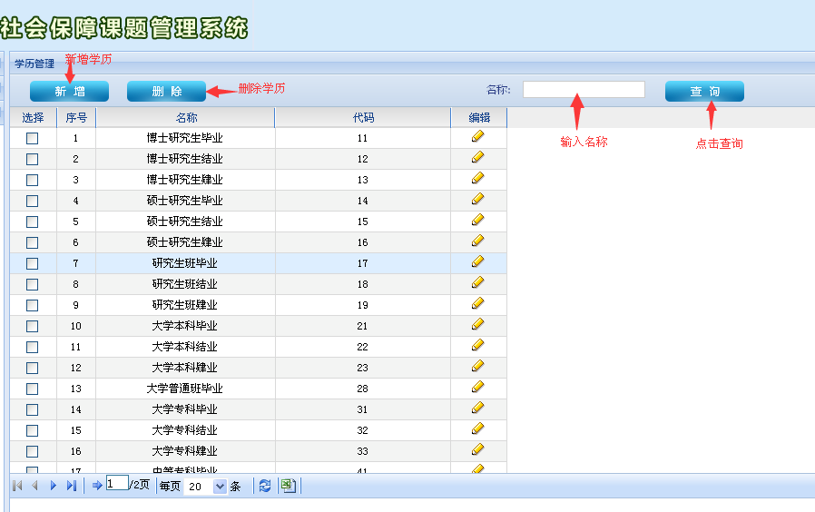
图4-2-1

4.2.2 学位管理
经办机构通过学位管理可以对学位增加，删除，编辑及根据查询条件查询学位。见图4-2-2
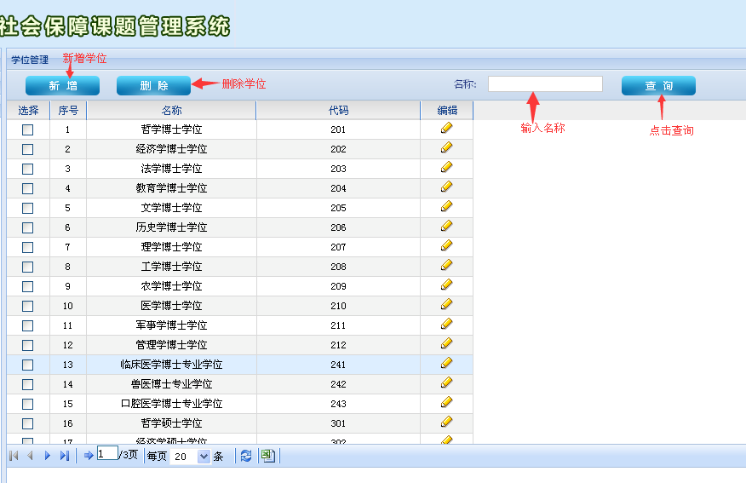
图4-2-2

4.3立项申请管理
4.3.1 立项申请书在线填报
管理在线填报立项申请书。见图4-3-1
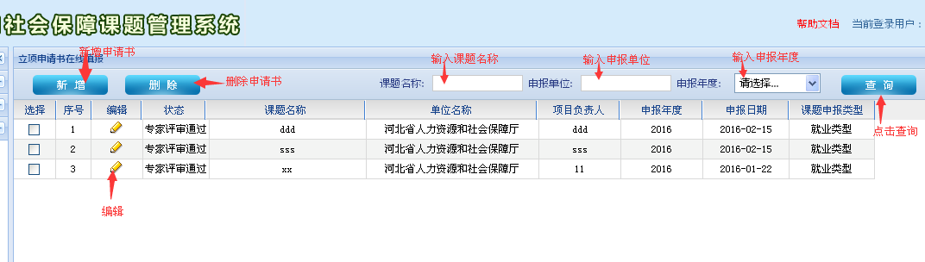
图4-3-1
在线填报立项申请书的信息。如下图：
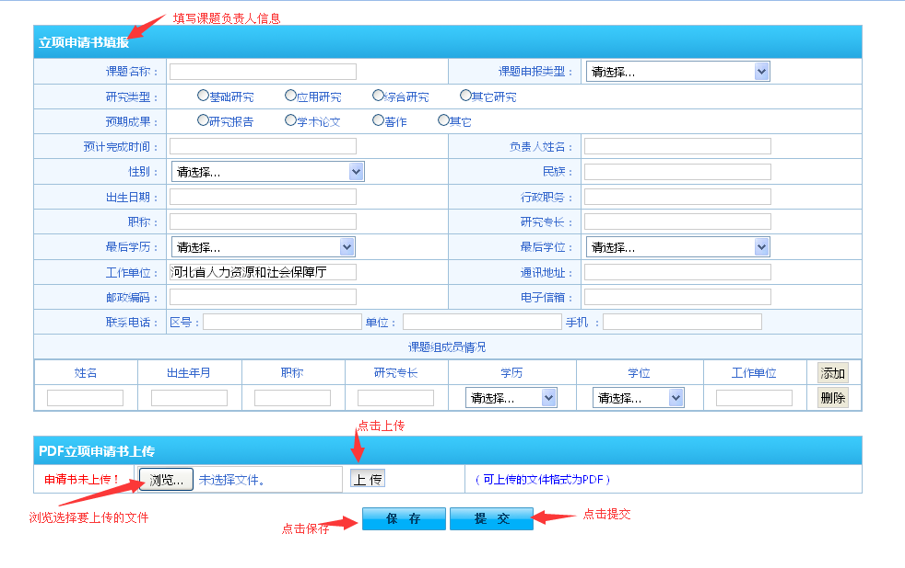
注意：请填写好信息后点击保存，完善信息不在更改后点击提交，提交之后不可更改信息。
4.3.2 立项申请书单位审核
单位通过此按钮对立项申请书进行单位审核。见图4-3-2

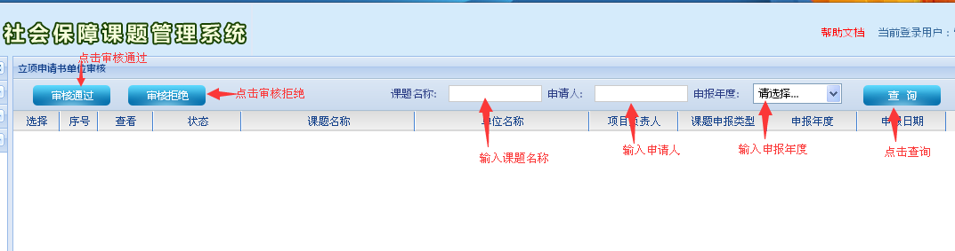
图4-3-2

4.3.3 立项申请书终审审核
通过此按钮对立项申请书进行终审审核。见图4-3-3
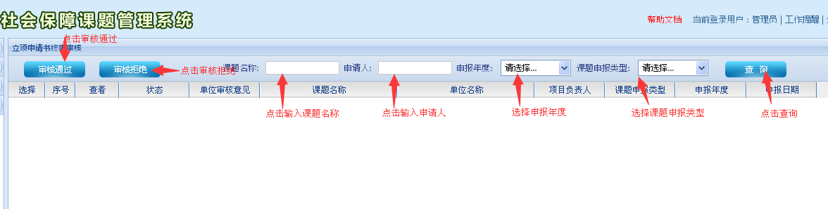
图4-3-3
4.3.4 立项申请书专家评审
专家通过此按钮对立项申请书进行专家评审。
见图4-3-4
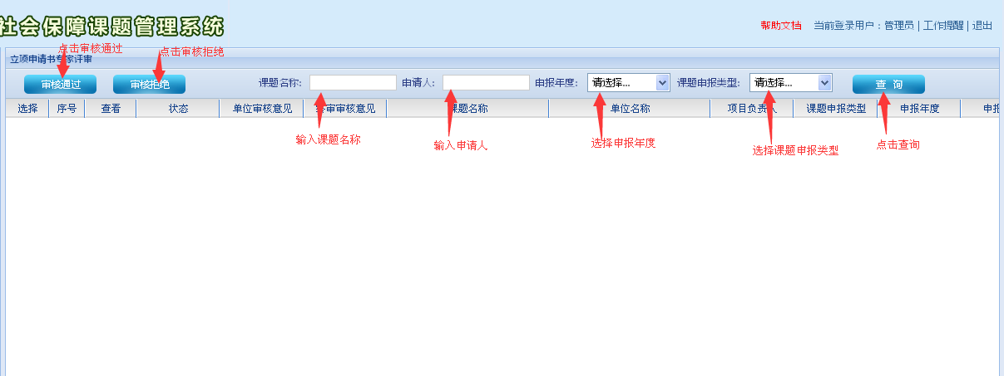
图4-3-4
4.3.5 立项成功申请书查看
通过此按钮对立项成功的申请书进行查看，并提供excel导出功能。见图4-3-5
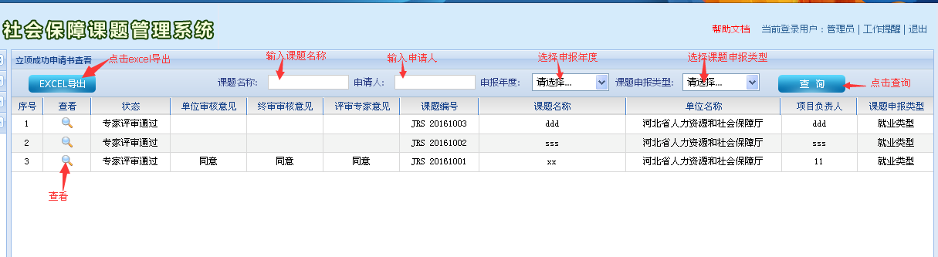
图3-3-5

4.4结项审批管理
4.4.1 结项审批书在线填报
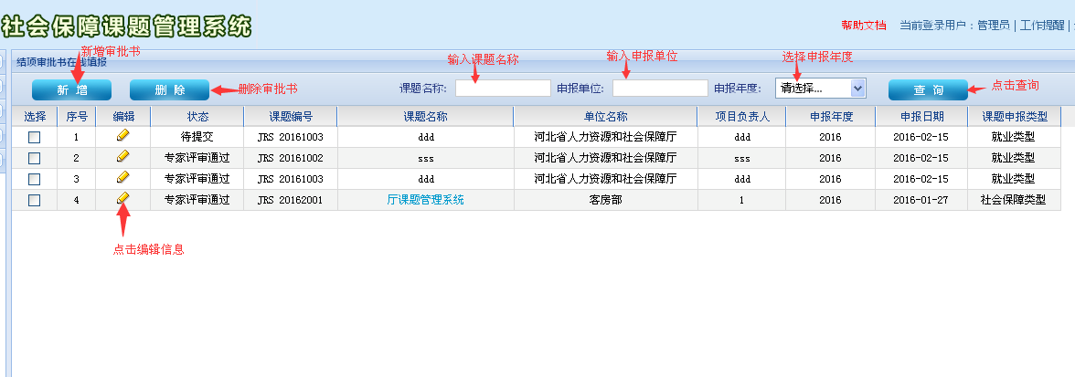
管理在线填报结项审批书。见图4-4-1。
图4-4-1
在线选择成功立项的申请书生成结项审批书。如下图：
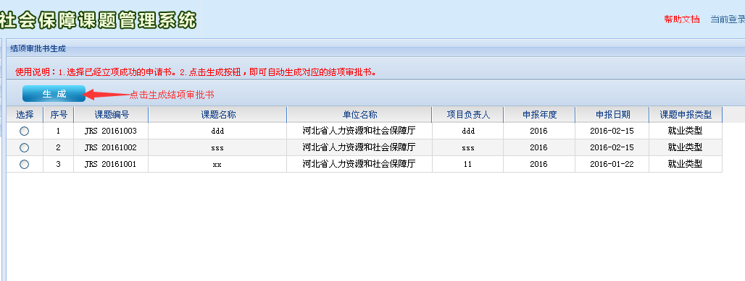
注意：1.选择已经立项成功的申请书。2.点击生成按钮，即可自动生成对应的结项审批书。
4.4.2结项审批书单位审核
单位通过此按钮对结项审批书进行单位审核。见图4-4-2
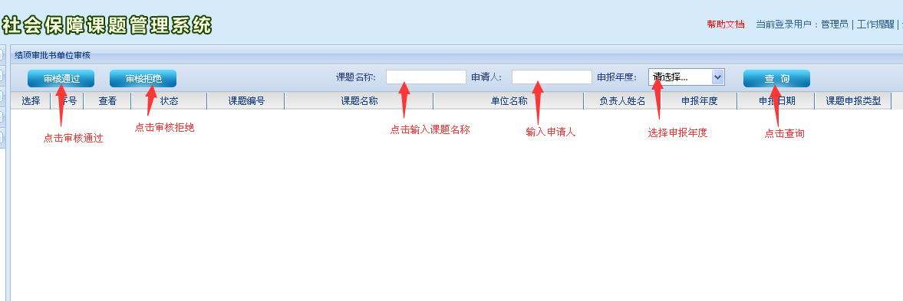
图4-4-2
4.4.3结项审批书终审审核
通过此按钮对结项审批书进行终审审核。见图4-4-3
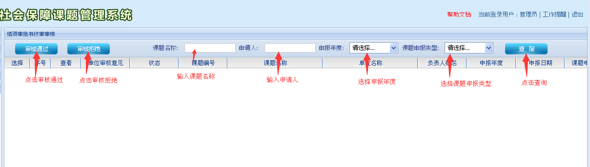
图4-4-3
4.4.4结项审批书专家评审
通过此按钮对结项审批书进行专家评审。见图4-4-4
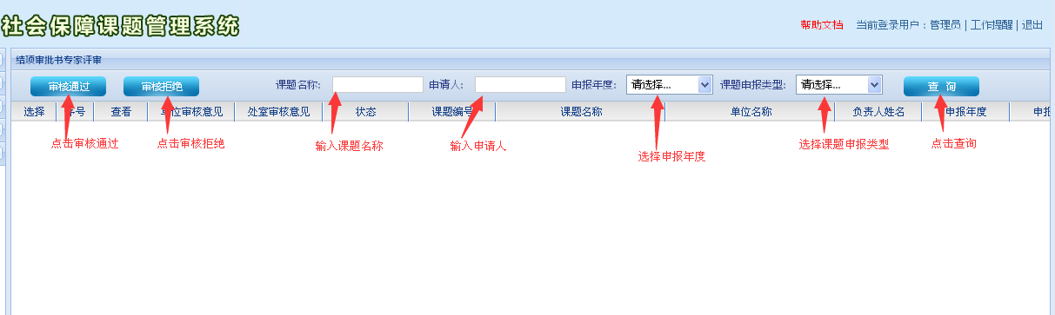
图4-4-4

4.4.5结项成功审批书查看
通过此按钮对立项成功的申请书进行查看，并提供excel导出功能。见图4-4-5
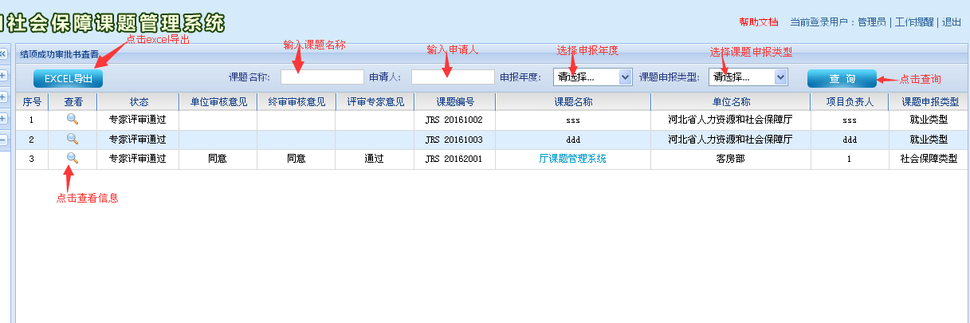
图4-4-5

4.5个人设置
4.5.1 密码修改
本人可以通过此按钮修改用户密码。见图4-5-1
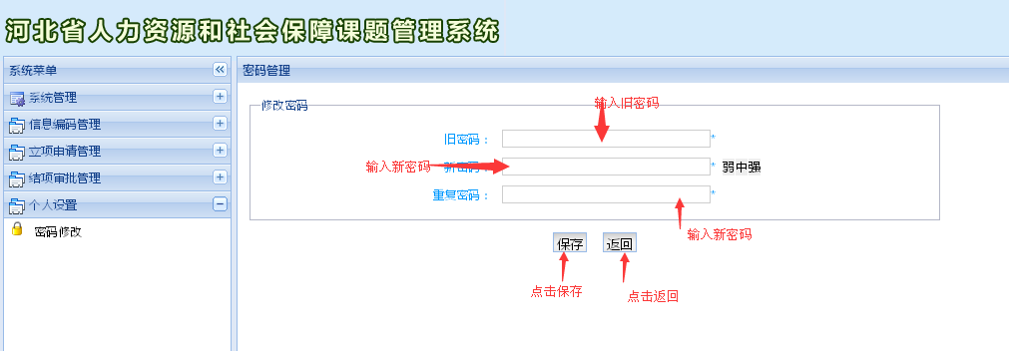
图4-5-1

